# 插包合流机配置和联动说明

插包合流机规划图：

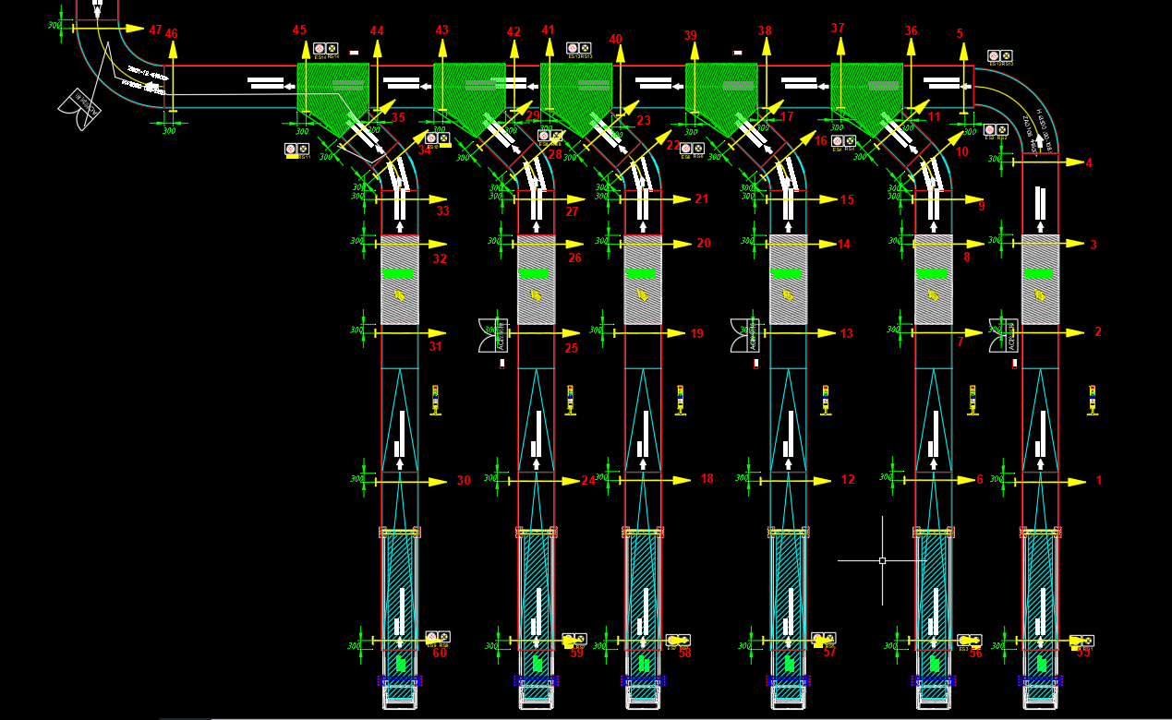以佛山中通快运项目为例，此项目合流支线有6条线，可以将整条线分为卸车传送段、合流机段、合流主线输送段；

卸车传送段：

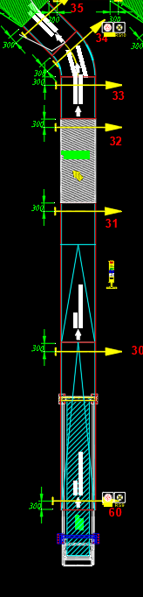

电柜配置：IOT通用控制器、多段变频器、本地/远程旋钮、启动、停止按钮

此段包括：伸缩机/伸缩滚筒带、多段皮带（包括爬坡端和靠边机）、急停复位按钮、五色灯。

整个支线传送段用一个或者多个IOT模块控制，一个IOT模块可以控制5段皮带，多于5段的增加模块来扩展功能；

合流机控制段：

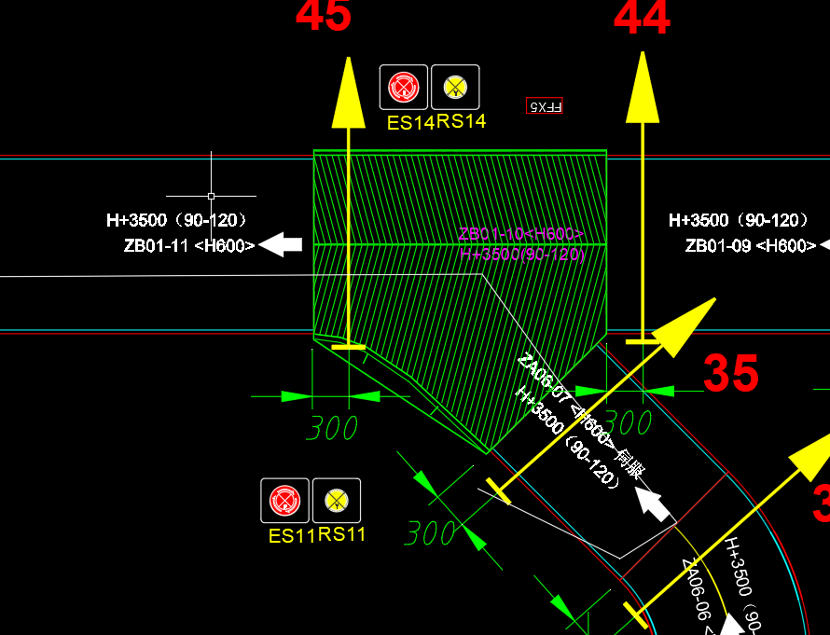

合流机控制段包括：支线插包伺服段、合流滚筒机、主线输送皮带；

电柜配置：IOT通用控制器、伺服控制器、多段变频器、本地/远程旋钮、启动、停止按钮、、复位信号；

联动信号：输入：允许进入、远程启动 输出：运行、故障、允许下游进入

支线插包伺服段是由高精度伺服电机控制皮带，可以将此皮带上包裹精准插入主线输送带上，通过计算此皮带上包裹长度和主线传送带上前后包裹的间距，判断是否合适插入包裹，并执行动作，伺服电机用多段速控制，能够更精准和传送更平稳；

合流滚筒机是由变频器控制异步电机带动滚筒传送包裹，通常是两个变频器控制；

主线输送皮带由变频器控制异步电机或者滚筒电机；

此段可以用一个控制器通过485口控制合流滚筒机、输送皮带变频器启停，并查询变频器和伺服电机的状态，还能通过485口设置参数；此段涉及到的光电有4个，支线两个光电检测包裹位置和包裹长度，主线两个检测包裹位置和 前后包裹的间距；

合流主线输送段：

电柜配置：IOT通用控制器、多段变频器、本地/远程旋钮、启动、停止按钮

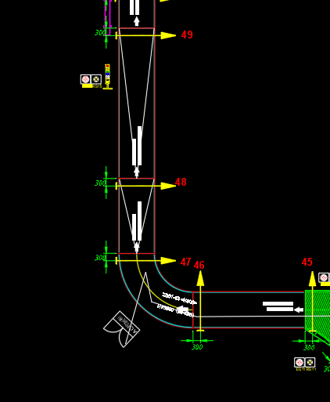

此段通场是多段变频器皮带，包括转弯机、居中机、靠边机，整个主线输送段用一个或者多个IOT模块控制，一个IOT模块可以控制5段皮带，多于5段的增加模块来扩展功能；

联动说明：

1. 整线启动由下游皮带先启动，逐级往上游启动；整线停止由下游先停，逐级往下游停止；整线启停由集控发送指令；
2. 主线不停原则，主线输送段都是变频器控制，不易频繁启停，下游分拣设备（单件分离/多段拉距段）的处理流量应该大于等于合流机流量，
3. 下游分拣设备（单件分离/多段拉距）在处理包裹过程中输出不允许供件，主线不停原则，并且合流主线输送段上包裹已经满包（各段光电都已挡住），支线合流机不允许再插包；
4. 急停、塔灯运行信号、休眠唤醒光电信号都由集控PLC控制；

合流控制器信号点位

IN点：启动、停止、本地/远程、复位 、下游允许进入、远程启动、多段皮带上光电（有预留点位，最多19个）

共16输入点位

Q点：运行、故障、允许上游进入、伺服皮带IO控制点位（多段速：2*n 单段速：n） (有预留点位)

共8输出点位

电气配置：

合流控制部分：变频器 2+1 （合流滚筒机2个、主线皮带机1个 ）

伺服 1 （合流伺服皮带1个）

光电 4 （主线2个 支线两个）

IOT控制部分：变频器 n (支线皮带n段)

光电 n (支线皮带n段有n个光电)

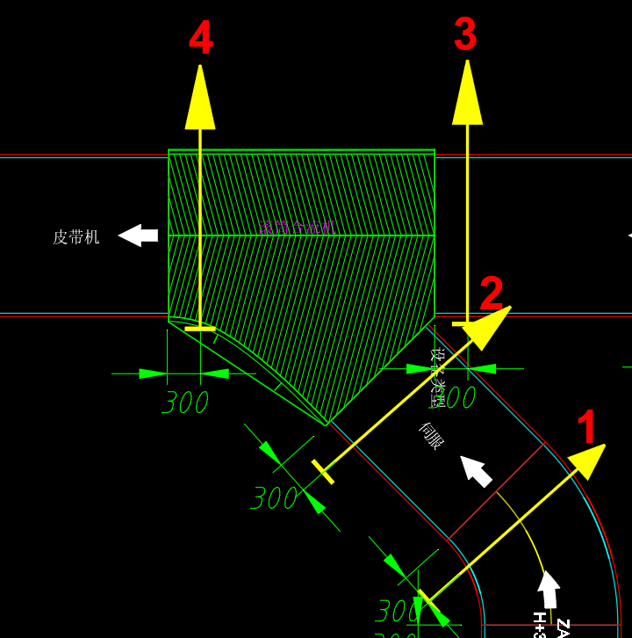

主线速度固定：Vz

光电1、3功能：检测包裹长度，另外光电3可以检测出前后包裹间距

光电2、4功能：检测包裹位置

插包算法：

条件1：主线上包裹尾部触发光电4后，通过光电3测量出的当前包裹长度，和前后包裹的间距，验证包裹长度；

条件2：支线包裹是否触发光电2，触发说明插包伺服皮带上有包裹，可以进入主线；

条件3：通过光电1计算支线包裹长度，满足包裹长度+2*包裹间距≥主线包裹间距；

完成上3个条件，插包伺服皮带动作，把支线包裹插入主线；否则，支线皮带做屯包动作，光电2触发后，伺服皮带停止；

控制插包间距的精度问题分析：

1. 支线伺服皮带插包的包裹到主线包裹尾部跟随的间距如何控制，要是主线包裹尾部触发光电4，再执行插包动作，中间必定有一个最小间距，如果要做可控间距更小，插包跟随动作必须要提前；
2. 支线插包包裹进入合流滚筒机，需要考虑伺服的加减速和包裹在合流机上的姿态调整，主线包裹在滚筒机上的失速导致间距变化；支线伺服皮带上包裹插包动作可以分为两种：1 启停动作，只考虑包裹达到条件就启动插包，否则停止； 2 跟随动作，伺服皮带上包裹到达触发光电2后，怠速前进，直到满足插包条件，再提速；
3. 包裹过长，支线包裹头部在触发到光电2时，皮带光电1还在被触发状态，包裹长度大于光电1、2之间间距，计算出包裹长度会有误差，需要等待包裹尾部出光电1；
4. 包裹在光电1处计算包裹长度，此光电皮带在前后联动过程会有启停，计算包裹长度会有偏差；